北區-花市地區：
午餐供應規劃區域圖示及匯總表

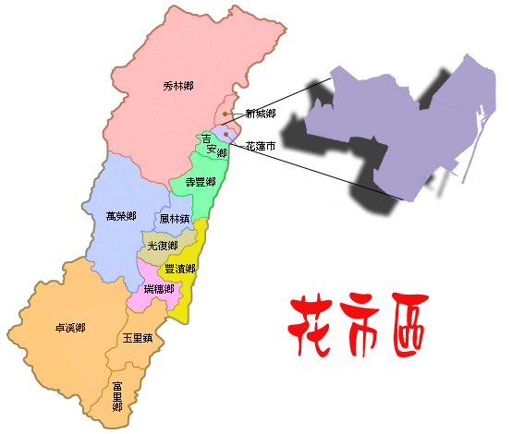

區域 | 廠商數 | 廚房數 | 學校數 |  | 學生數 |  |  | 總人數 | 廚師數 | 衛管 | 車輛數
北區  花市 | 5 | 12 | 國小 | 16 | 國小 | 8959 |  | 15774 | 83 | 12 | 7
北區  花市 | 5 | 12 | 國中 | 5 | 國中 | 6815
供 應 路 線
一.華王廠→華大附小(路線編號2-1-1)  華王廠→→新城國中  (路線編號2-1-2)  二.花崗國中廚房→花崗國中  三.鑄強國小廚房→鑄強國小  四.明恥國小廚房→明恥國小  明恥國小廚房→北濱國小(含明禮國小)→復興國小(路線編號2-4-1)  五.國福國小廚房→國福國小  國福國小廚房→水源國小  (路線編號2-5-1)  六.中華國小廚房→中華國小 |  |  |  |  |  |  | 七.中正國小廚房→中正國小  中正國小廚房→中原國小→信義國小  (路線編號2-7-1)  八.美崙國中廚房→美崙國中  美崙國中廚房→自強國中  (路線編號2-8-1)  九.國風國中廚房→國風國中  十.忠孝國小廚房→忠孝國小  忠孝國小廚房→化仁國小→光華國小(路線編號2-10-1)  十一.明義國小廚房→明義國小  十二.明廉國小廚房→明廉國小

北區-花市地區：供應規劃細項說明表
區域 | 廠商 | 類型  (註一) | 廚房名稱  (代碼) | 路線碼 | 公里數 | 時間 | 名稱  學校 | 學  生  數 | 總  人  數 | 廚  師  數 | 衛管註二 |  | 車  輛  數
 |  |  |  |  |  |  |  |  |  |  | D | H | 車  輛  數
北-花市 | 華王 | 一 | 華王廠  (2-1) | 2-1-1 | 2.1 | 10 | 華大附小 | 900 | 1553 | 9 | 1 | 0 | 2
北北-新秀 | 華王 | 一 | 華王廠  (2-1) | 2-1-2 | 3.7 | 17 | 新城國中 | 653
北-花市 | 華王 | 二 | 花崗國中廚房  (2-2) |  |  |  | 花崗國中 | 1809 | 1809 | 9 | 0 | 1 | 0
北-花市 | 華王 | 二 | 鑄強國小廚房  (2-3) |  |  |  | 鑄強國小 | 798 | 798 | 4 | 0 | 1 | 0
北-花市 | 華王 | 三 | 明恥國小廚房  (2-4) |  |  |  | 明恥國小 | 250 | 883 | 4 | 0 | 1 | 1
北-花市 | 華王 | 三 | 明恥國小廚房  (2-4) | 2-4-1 | 2.6 | 12 | 北濱國小 | 64
北-花市 | 華王 |  |  |  |  |  | 明禮國小 | 336
北-花市 | 華王 | 三 | 明恥國小廚房  (2-4) | 2-4-1 | 5.2 | 20 | 復興國小 | 233
北-花市 | 香又香 | 三 | 國福國小廚房  (2-5) |  |  |  | 國福國小 | 56 | 168 | 1 | 0 | 1 | 1
北北-新秀 | 香又香 | 三 | 國福國小廚房  (2-5) | 2-5-1 | 3 | 10 | 水源國小 | 112
北-花市 | 香又香 | 二 | 中華國小廚房  (2-6) |  |  |  | 中華國小 | 574 | 574 | 3 | 0 | 1 | 0
北-花市 | 香又香 | 三 | 中正國小廚房  (2-7) |  |  |  | 中正國小 | 1406 | 1854 | 10 | 1 | 0 | 1
北-花市 | 香又香 | 三 | 中正國小廚房  (2-7) | 2-7-1 | 0.45 | 1 | 中原國小 | 370
北-花市 | 香又香 | 三 | 中正國小廚房  (2-7) | 2-7-1 | 1.95 | 6 | 信義國小 | 78
北-花市 | 香香 | 三 | 美崙國中廚房  (2-8) |  |  |  | 美崙國中 | 935 | 2097 | 11 | 1 | 0 | 1
北-花市 | 香香 | 三 | 美崙國中廚房  (2-8) | 2-8-1 | 5 | 13 | 自強國中 | 1162
北-花市 | 香香 | 二 | 國風國中廚房  (2-9) |  |  |  | 國風國中 | 2256 | 2256 | 12 | 1 | 0 | 0
北-花市 | 尚好 | 三 | 忠孝國小廚房  (2-10) |  |  |  | 忠孝國小 | 679 | 1209 | 6 | 1 | 0 | 1
北-吉豐 | 尚好 | 三 | 忠孝國小廚房  (2-10) | 2-10-1 | 2.2 | 7 | 化仁國小 | 397
北-吉豐 | 尚好 | 三 | 忠孝國小廚房  (2-10) | 2-10-1 | 4.3 | 16 | 光華國小 | 133
北-花市 | 維爾康 | 二 | 明義國小廚房  (2-11) |  |  |  | 明義國小 | 1872 | 1872 | 10 | 1 | 0 | 0
北-花市 | 維爾康 | 二 | 明廉國小廚房  (2-12) |  |  |  | 明廉國小 | 701 | 701 | 4 | 1 | 0 | 0
合 計 | 5家 |  | 12間 | 國小17所 國中5所 |  |  |  |  | 15774 | 83 | 7 | 5 | 7
註一：類型一：廠商中央廚房製備分送
類型二：學校獨立廚房
類型三：學校共用中央廚房製備分送
註二：營養師：D 衛管人員：H

